
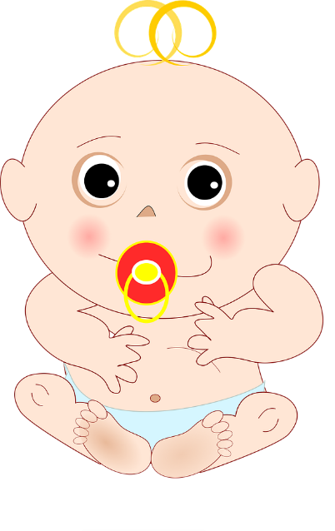
HERZLICHE GLÜCKWÜNSCHE
ZUM
MUTTERTAG

